**TUGAS PENGKODEAN DAN PEMORGRAMAN**

**DATASET FARMASI**

Disusun untuk memenuhi salah satu tugas mata kuliah Pengkodean dan Pemrograman

Dosen Pengampu : Dr. Totok Dewayanto, S.E.,M.Si.,Akt.



Disusun Oleh :

Nama : Rahma Dhita Auliya

NIM : 12030123140278

Mata Kuliah : Pengkodean dan Pemrograman

Kelas : F

**PROGRAM STUDI AKUNTANSI**

**FAKULTAS EKONOMIKA DAN BISNIS**

**UNIVERSITAS DIPONEGORO**

**2025**

Buat dataset sintetis untuk data dari laporan keuangan yang berkaitan dengan persediaan farmasi yang pemakaiannya untuk rawat jalan dan rawat inap. Data selama satu tahun di tahun 2023. Dataset lengkap yang merupakan perkalian antara unit x harga, harga pokok pembelian, harga jual, metode FIFO. Dataset terbagi menjadi 3 tabel yaitu: Tabel Persediaan farmasi, Tabel Pemakaian Obat (Rawat Inap) di Rumah Sakit, Tabel Penjualan Obat (Rawat Jalan lewat Apotik). dataset berbentuk csv dan bisa didownload.

**Hasil File CSV**

1. **pemakaian_obat_rawat_inap_2023**

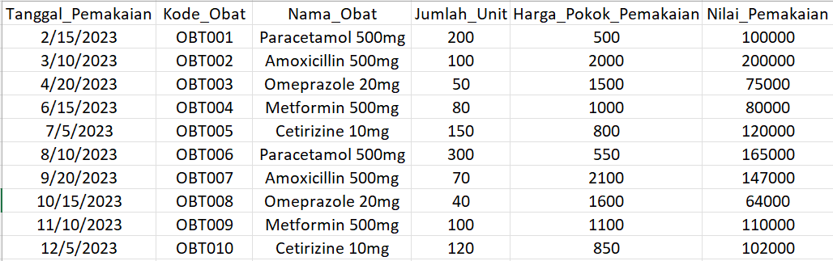

1. **penjualan_obat_rawat_jalan_2023**

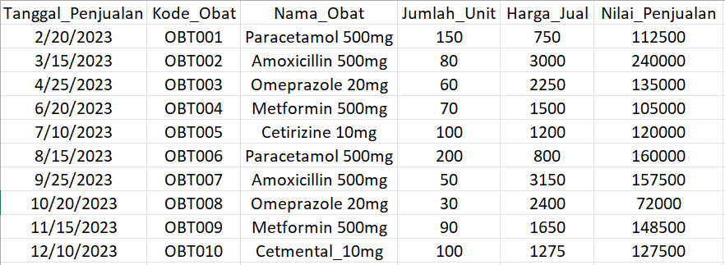

1. **persediaan_farmasi_2023**

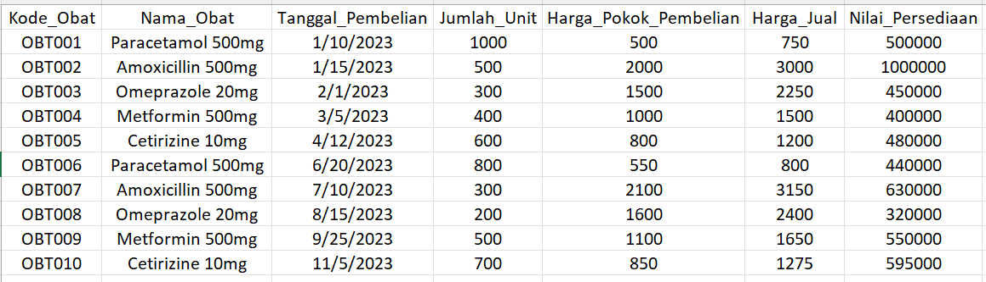

Buatkan data analitik menggunakan kueri SQL berbasis Google Big Query untuk ketiga tabel dalam dataset yang anda buat di atas

-- Skrip Analitik untuk Dataset Persediaan Farmasi, Pemakaian, dan Penjualan 2023

-- Diasumsikan tabel sudah ada di Google BigQuery

-- 1. Membuat tabel sementara untuk aggregasi persediaan

CREATE TEMP TABLE Persediaan_Agg AS

SELECT

  Nama_Obat,

  SUM(Jumlah_Unit) AS Total_Unit_Persediaan,

  SUM(Nilai_Persediaan) AS Total_Nilai_Persediaan

FROM `pph-simulasi-dataset.Farmasi.persediaan`

GROUP BY Nama_Obat;

-- 2. Membuat tabel sementara untuk aggregasi pemakaian rawat inap

CREATE TEMP TABLE Pemakaian_Agg AS

SELECT

  Nama_Obat,

  EXTRACT(MONTH FROM Tanggal_Pemakaian) AS Bulan,

  EXTRACT(YEAR FROM Tanggal_Pemakaian) AS Tahun,

  SUM(Jumlah_Unit) AS Total_Unit_Pemakaian,

  SUM(Nilai_Pemakaian) AS Total_Nilai_Pemakaian

FROM `pph-simulasi-dataset.Farmasi.pemakaian`

GROUP BY Nama_Obat, EXTRACT(YEAR FROM Tanggal_Pemakaian), EXTRACT(MONTH FROM Tanggal_Pemakaian);

-- 3. Membuat tabel sementara untuk aggregasi penjualan rawat jalan

CREATE TEMP TABLE Penjualan_Agg AS

SELECT

  Nama_Obat,

  EXTRACT(MONTH FROM Tanggal_Penjualan) AS Bulan,

  EXTRACT(YEAR FROM Tanggal_Penjualan) AS Tahun,

  SUM(Jumlah_Unit) AS Total_Unit_Penjualan,

  SUM(Nilai_Penjualan) AS Total_Nilai_Penjualan

FROM `pph-simulasi-dataset.Farmasi.penjualan`

GROUP BY Nama_Obat, EXTRACT(YEAR FROM Tanggal_Penjualan), EXTRACT(MONTH FROM Tanggal_Penjualan);

-- 4. Analisis 1: Total Nilai Persediaan per Obat

SELECT

  Nama_Obat,

  Total_Unit_Persediaan,

  Total_Nilai_Persediaan

FROM Persediaan_Agg

ORDER BY Total_Nilai_Persediaan DESC;

-- 5. Analisis 2: Total Pemakaian Obat Rawat Inap per Bulan

SELECT

  Bulan,

  Tahun,

  SUM(Total_Unit_Pemakaian) AS Total_Unit_Pemakaian,

  SUM(Total_Nilai_Pemakaian) AS Total_Nilai_Pemakaian

FROM Pemakaian_Agg

GROUP BY Tahun, Bulan

ORDER BY Tahun, Bulan;

-- 6. Analisis 3: Total Penjualan Obat Rawat Jalan per Bulan

SELECT

  Bulan,

  Tahun,

  SUM(Total_Unit_Penjualan) AS Total_Unit_Penjualan,

  SUM(Total_Nilai_Penjualan) AS Total_Nilai_Penjualan

FROM Penjualan_Agg

GROUP BY Tahun, Bulan

ORDER BY Tahun, Bulan;

-- 7. Analisis 4: Margin Keuntungan per Obat (Rawat Jalan)

SELECT

  pjr.Nama_Obat,

  SUM(pjr.Jumlah_Unit) AS Total_Unit_Terjual,

  SUM(pjr.Nilai_Penjualan) AS Total_Nilai_Penjualan,

  SUM(pjr.Jumlah_Unit * pf.Harga_Pokok_Pembelian) AS Total_Harga_Pokok,

  SUM(pjr.Nilai_Penjualan - (pjr.Jumlah_Unit * pf.Harga_Pokok_Pembelian)) AS Margin_Keuntungan

FROM `pph-simulasi-dataset.Farmasi.penjualan` pjr

JOIN `pph-simulasi-dataset.Farmasi.persediaan` pf

  ON pjr.Kode_Obat = pf.Kode_Obat

GROUP BY pjr.Nama_Obat

ORDER BY Margin_Keuntungan DESC;

-- 8. Analisis 5: Obat dengan Pemakaian dan Penjualan Tertinggi

WITH Total_Pemakaian AS (

  SELECT

    Nama_Obat,

    SUM(Total_Unit_Pemakaian) AS Total_Unit_Pemakaian

  FROM Pemakaian_Agg

  GROUP BY Nama_Obat

),

Total_Penjualan AS (

  SELECT

    Nama_Obat,

    SUM(Total_Unit_Penjualan) AS Total_Unit_Penjualan

  FROM Penjualan_Agg

  GROUP BY Nama_Obat

)

SELECT

  COALESCE(pem.Nama_Obat, pen.Nama_Obat) AS Nama_Obat,

  IFNULL(pem.Total_Unit_Pemakaian, 0) AS Total_Unit_Pemakaian,

  IFNULL(pen.Total_Unit_Penjualan, 0) AS Total_Unit_Penjualan,

  (IFNULL(pem.Total_Unit_Pemakaian, 0) + IFNULL(pen.Total_Unit_Penjualan, 0)) AS Total_Unit

FROM Total_Pemakaian pem

FULL OUTER JOIN Total_Penjualan pen

  ON pem.Nama_Obat = pen.Nama_Obat

ORDER BY Total_Unit DESC;

-- 9. Analisis 6: Sisa Persediaan per Obat (Metode FIFO)

SELECT

  per.Nama_Obat,

  per.Total_Unit_Persediaan,

  IFNULL(SUM(pem.Total_Unit_Pemakaian), 0) AS Total_Unit_Pemakaian,

  IFNULL(SUM(pen.Total_Unit_Penjualan), 0) AS Total_Unit_Penjualan,

  (per.Total_Unit_Persediaan - IFNULL(SUM(pem.Total_Unit_Pemakaian), 0) - IFNULL(SUM(pen.Total_Unit_Penjualan), 0)) AS Sisa_Persediaan

FROM Persediaan_Agg per

LEFT JOIN Pemakaian_Agg pem ON per.Nama_Obat = pem.Nama_Obat

LEFT JOIN Penjualan_Agg pen ON per.Nama_Obat = pen.Nama_Obat

GROUP BY per.Nama_Obat, per.Total_Unit_Persediaan

ORDER BY Sisa_Persediaan DESC;

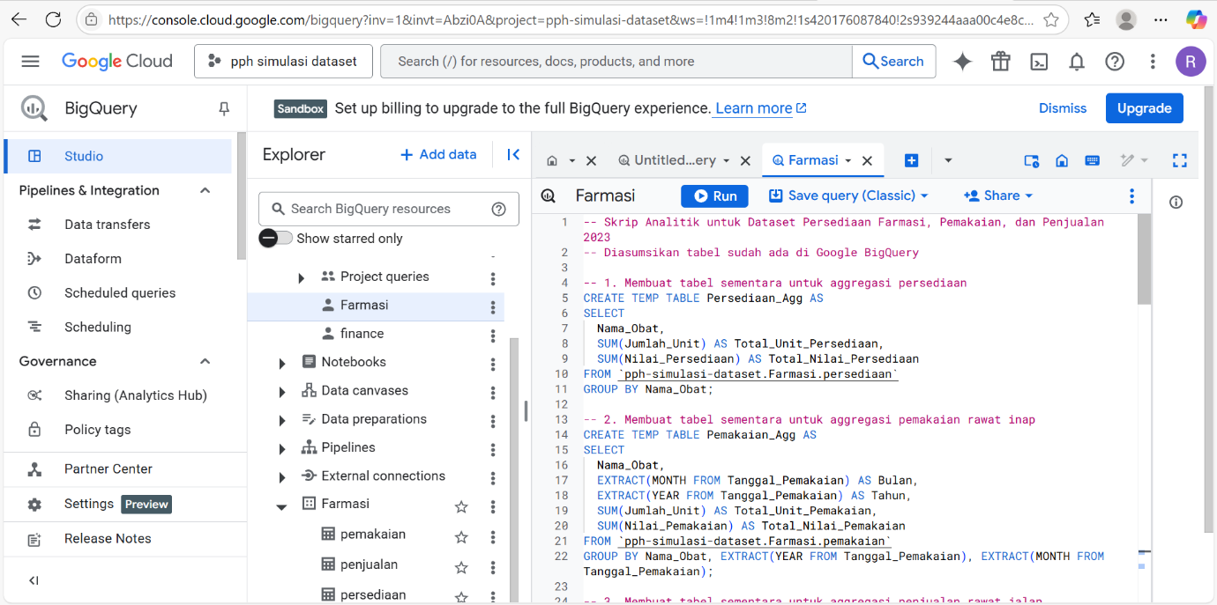

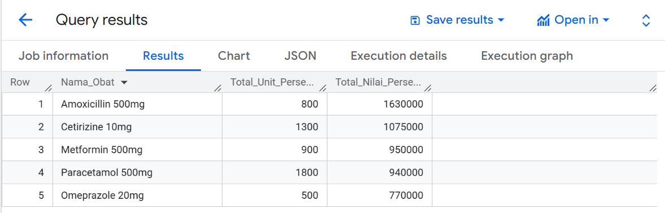

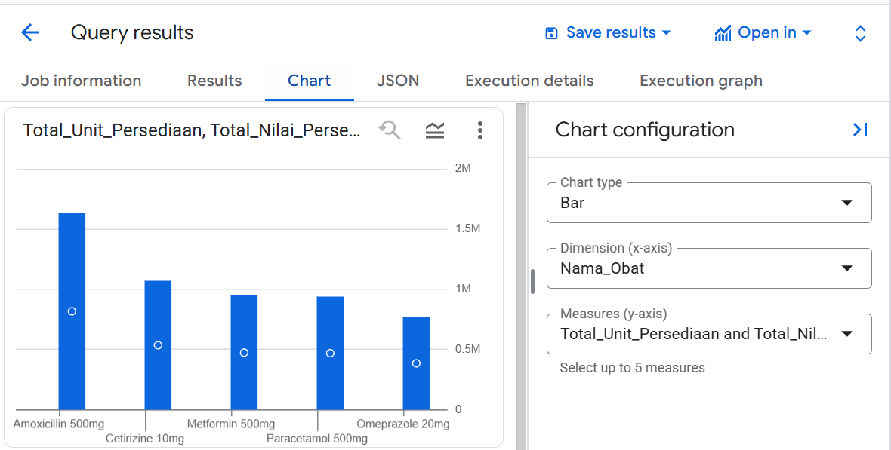

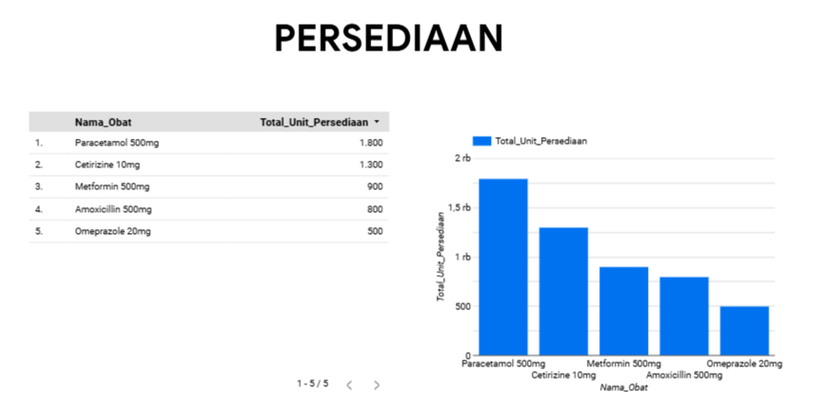

Penjelasan

1. **Tabel (Bagian Kiri)**

Tabel di sisi kiri menampilkan daftar lima jenis obat beserta jumlah unit persediaannya. Obat dengan jumlah unit terbanyak adalah **Paracetamol 500mg** sebanyak **1.800 unit**, diikuti oleh **Cetirizine 10mg** sebanyak **1.300 unit**. Selanjutnya terdapat **Metformin 500mg** dengan **900 unit**, **Amoxicillin 500mg** sebanyak **800 unit**, dan yang paling sedikit adalah **Omeprazole 20mg** dengan **500 unit**. Jika dijumlahkan, total unit persediaan dari kelima obat ini adalah **5.300 unit**. Nilai ini mencerminkan jumlah total stok dari lima obat utama yang dimiliki saat ini.

1. **Grafik Batang (Bagian Kanan)**

Menampilkan jumlah unit persediaan (sumbu Y) dari masing-masing Nama_Obat (sumbu X), sesuai data pada tabel.

Paracetamol 500mg: 1.800 unit

Cetirizine 10mg: 1.300 unit

Metformin 500mg: 900 unit

Amoxicillin 500mg: 800 unit

Omeprazole 20mg: 500 unit

**Sumbu:** X (Horizontal): Nama obat

Y (Vertikal): Total unit (hingga 2.000 unit)

**Grafik ini memberikan visualisasi stok obat, memudahkan pembaca untuk melihat perbandingan antar jenis obat. Paracetamol paling banyak tersedia, sedangkan Omeprazole paling sedikit.**

Interpretasi Keseluruhan

1. **Total Persediaan:** Jumlah total dari kelima obat adalah **5.300 unit**, hampir menyamai angka referensi 5.400 unit dari penjelasan contoh. Ini bisa menunjukkan data sudah cukup akurat dan merujuk pada **stok saat ini** atau periode tertentu.
2. **Distribusi Obat:** Ada ketimpangan stok di mana Paracetamol jauh lebih banyak dibandingkan obat lain. Ini bisa berarti:

* Permintaan Paracetamol lebih tinggi.
* Paracetamol sering digunakan dalam banyak kasus.
* Pengadaan Paracetamol lebih besar karena harga murah atau rotasi cepat.

1. **Konsistensi Data:** Tidak ditemukan obat bernama “Salbutamol” seperti dalam contoh sebelumnya, sehingga grafik ini sudah disesuaikan dan relevan dengan tabel di kiri.
2. **Validasi & Penggunaan Data:**

* Jika tabel ini adalah stok akhir, maka grafik memberikan konfirmasi distribusinya.
* Jika tabel adalah stok awal atau rata-rata, perlu ditambahkan konteks seperti penjualan dan pemakaian untuk analisis dinamis.

Kesimpulan

Gambar ini menyajikan informasi stok 5 jenis obat utama, dengan Paracetamol 500mg menjadi obat dengan stok terbanyak. Total unit (5.300) menunjukkan nilai konsisten antar tabel dan grafik. Namun, untuk analisis lebih dalam, data penjualan dan pemakaian perlu ditambahkan agar dapat menilai rotasi obat dan efisiensi pengadaan.